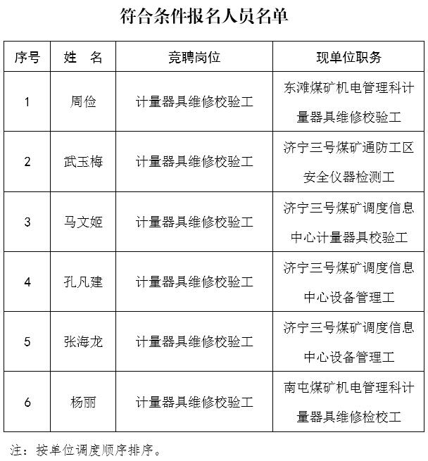

煤业公司公开招聘工作领导小组办公室
2019年10月10日

